
Diagrama de actividades CU-01 · Iniciar sesión
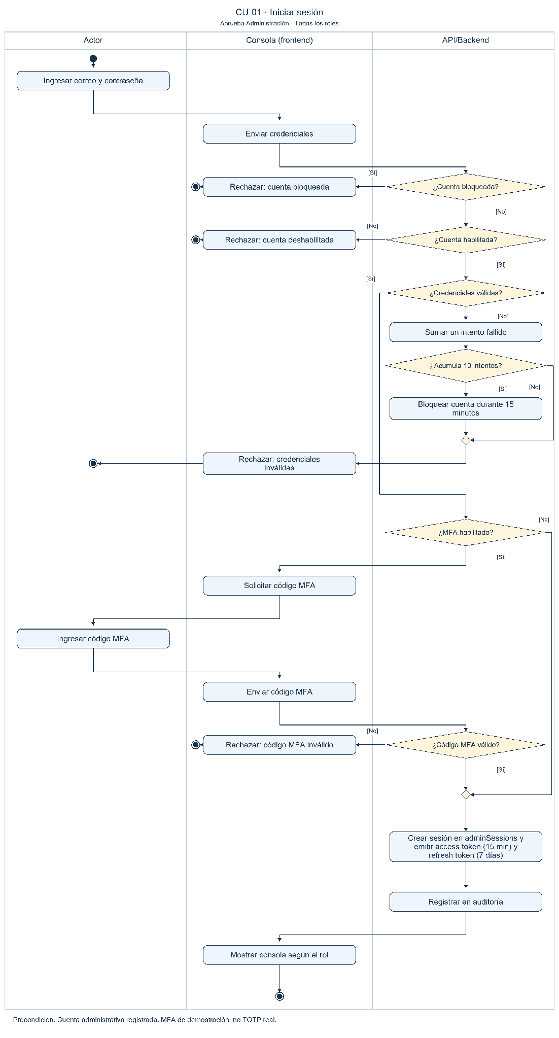
Actor: Todos los roles. Precondición: Cuenta administrativa registrada.

Diagrama de actividades CU-02 · Cerrar todas mis sesiones
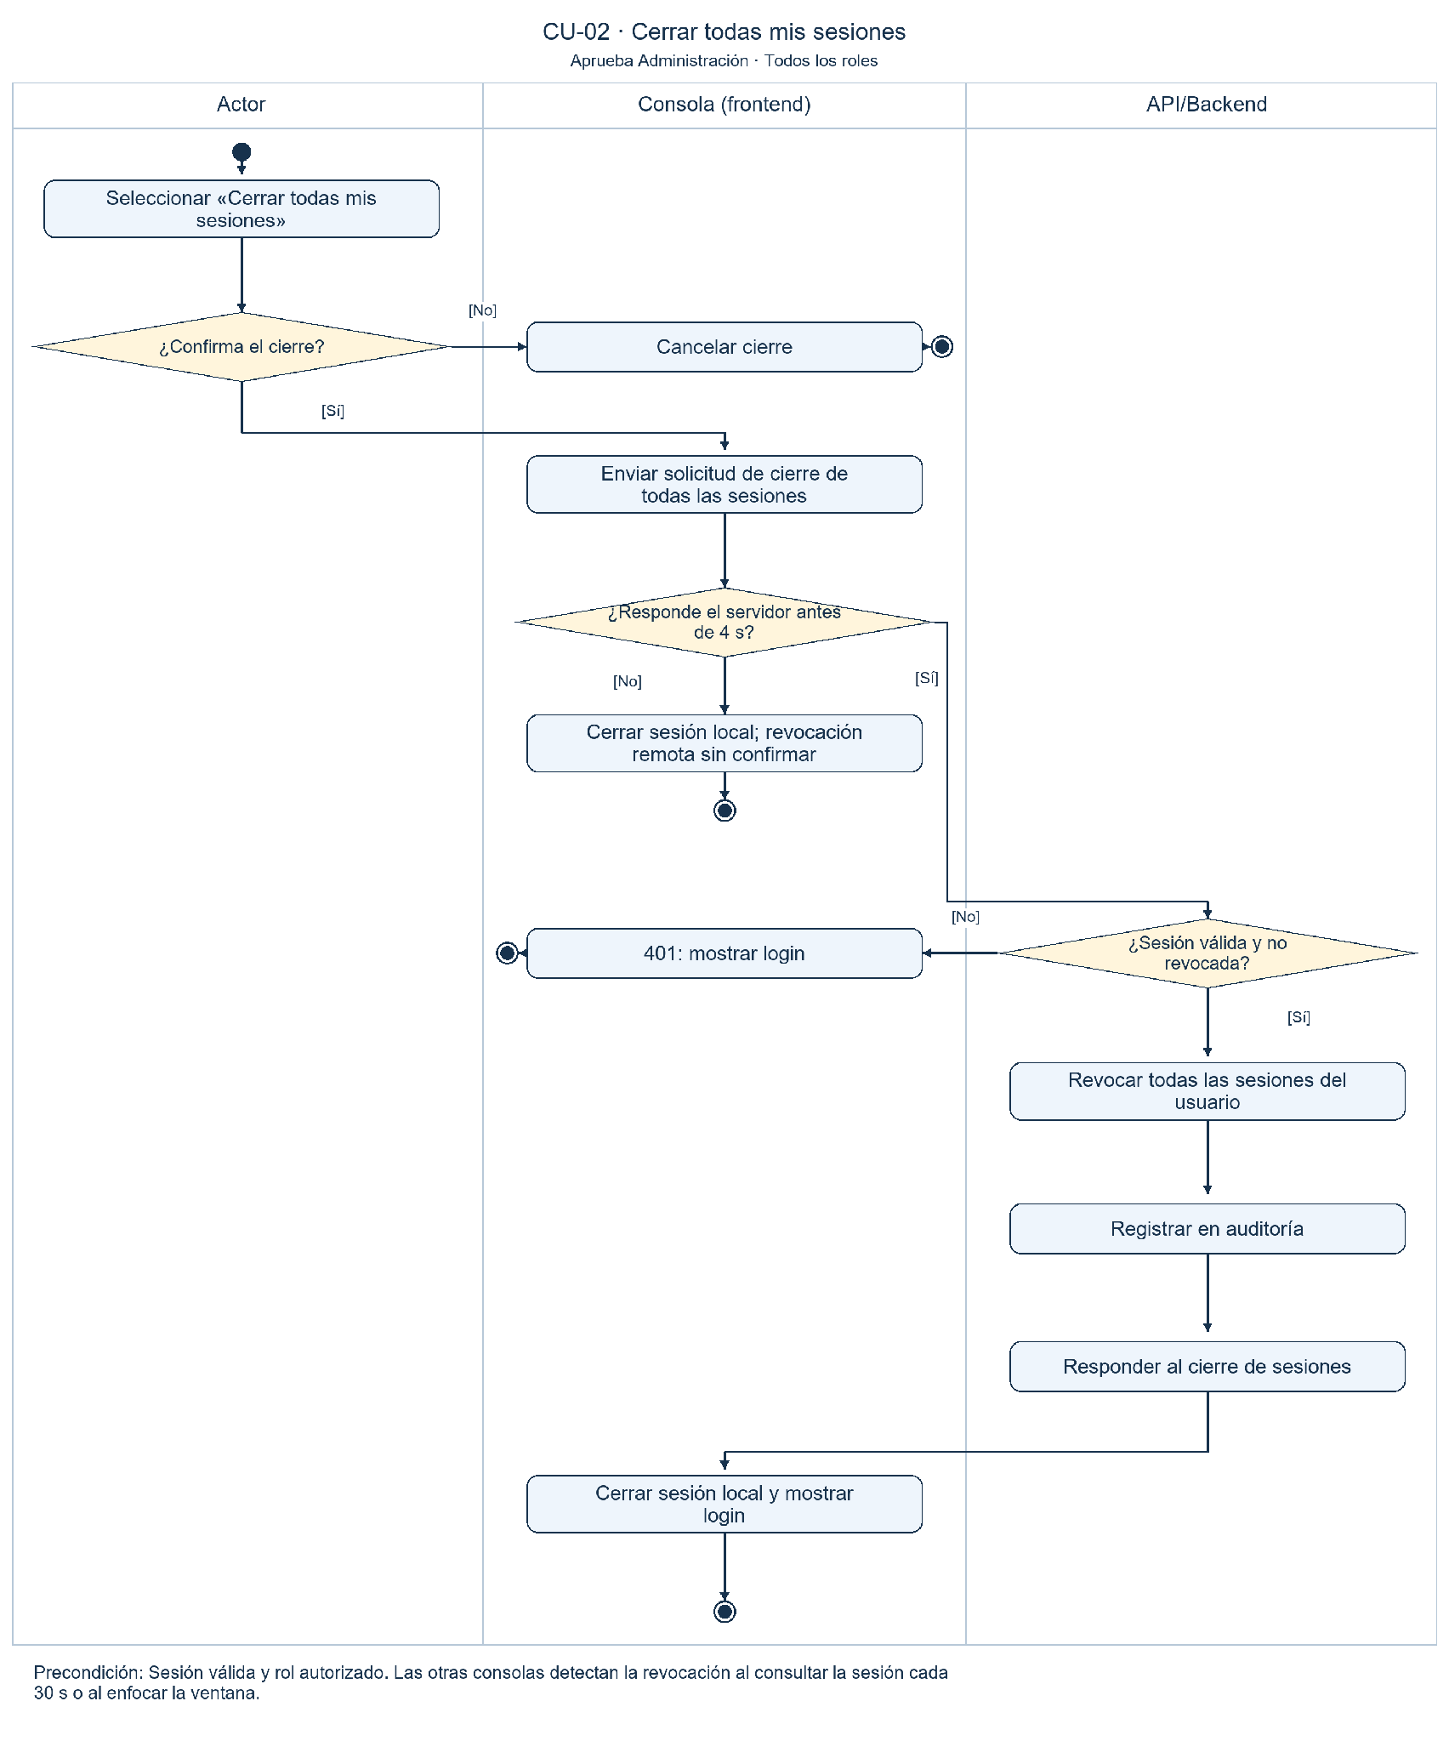
Actor: Todos los roles. Precondición: Sesión válida y rol autorizado.

Diagrama de actividades CU-03 · Crear sponsor
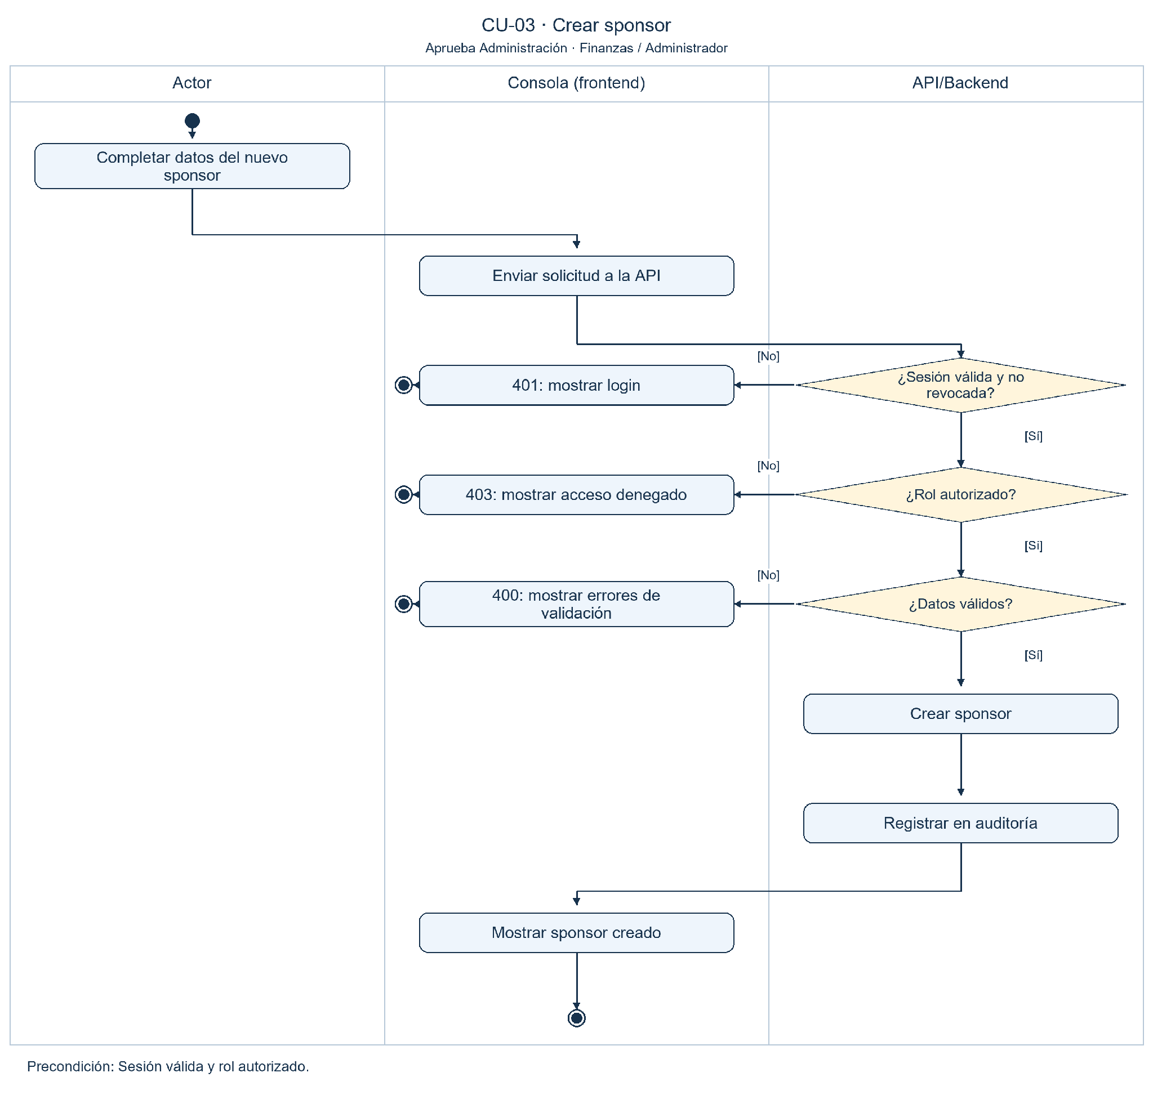
Actor: Finanzas / Administrador. Precondición: Sesión válida y rol autorizado.

Diagrama de actividades CU-04 · Gestionar beneficios
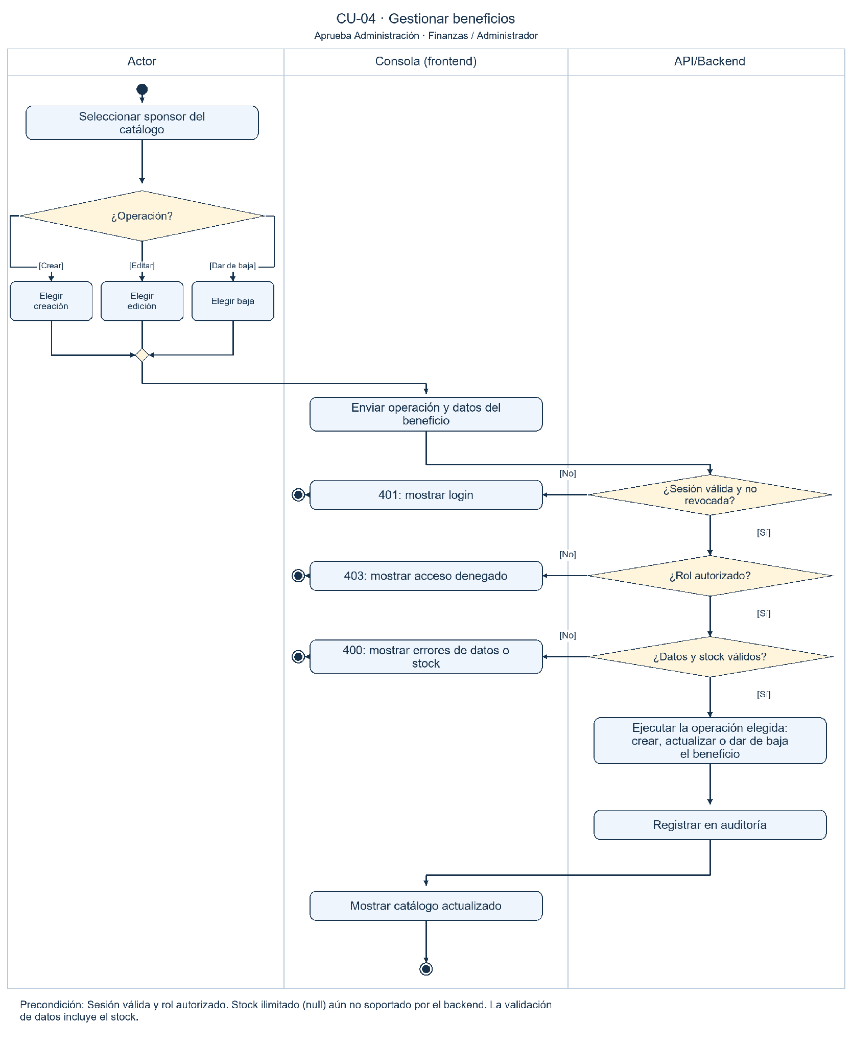
Actor: Finanzas / Administrador. Precondición: Sesión válida y rol autorizado.

Diagrama de actividades CU-05 · Canjear beneficio para un alumno
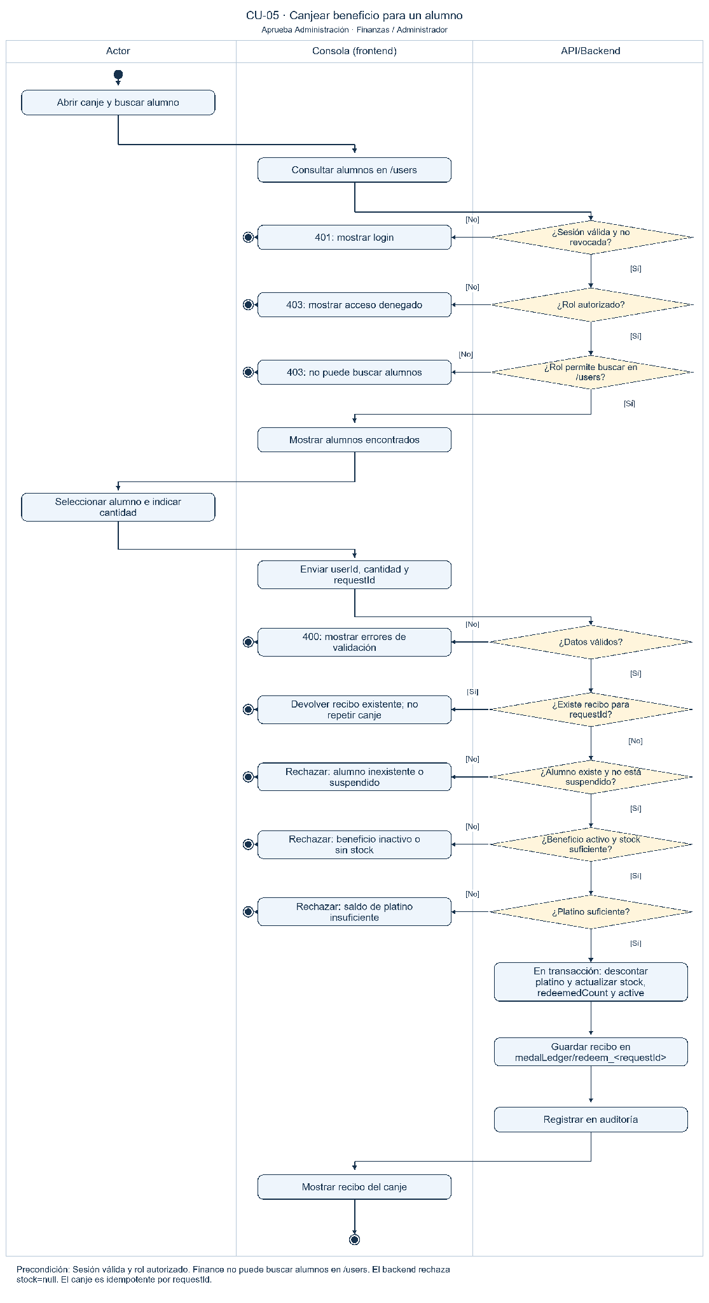
Actor: Finanzas / Administrador. Precondición: Sesión válida y rol autorizado.

Diagrama de actividades CU-06 · Suspender usuario
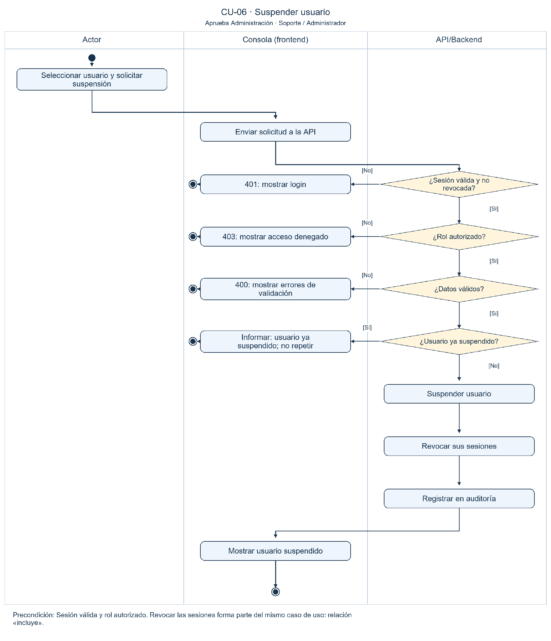
Actor: Soporte / Administrador. Precondición: Sesión válida y rol autorizado.

Diagrama de actividades CU-07 · Gestionar ticket
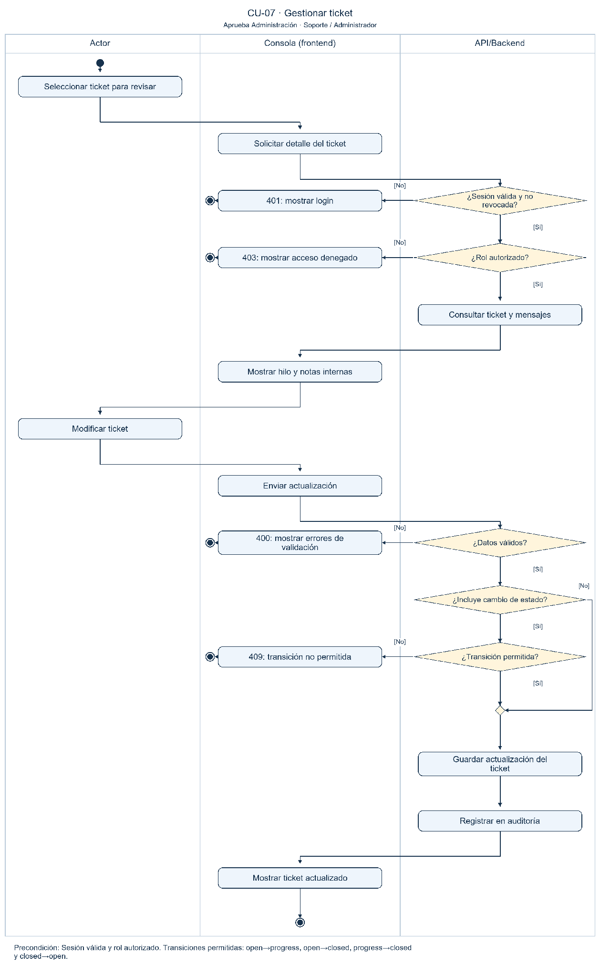
Actor: Soporte / Administrador. Precondición: Sesión válida y rol autorizado.

Diagrama de actividades CU-08 · Resolver recorrección
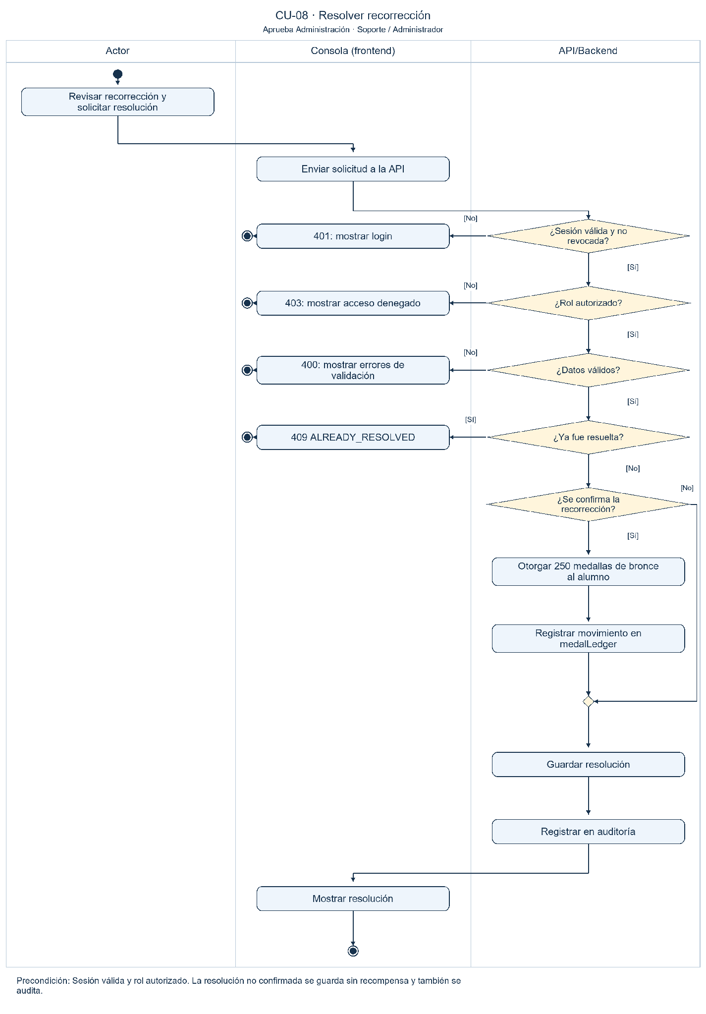
Actor: Soporte / Administrador. Precondición: Sesión válida y rol autorizado.

Diagrama de actividades CU-09a · Crear tutor
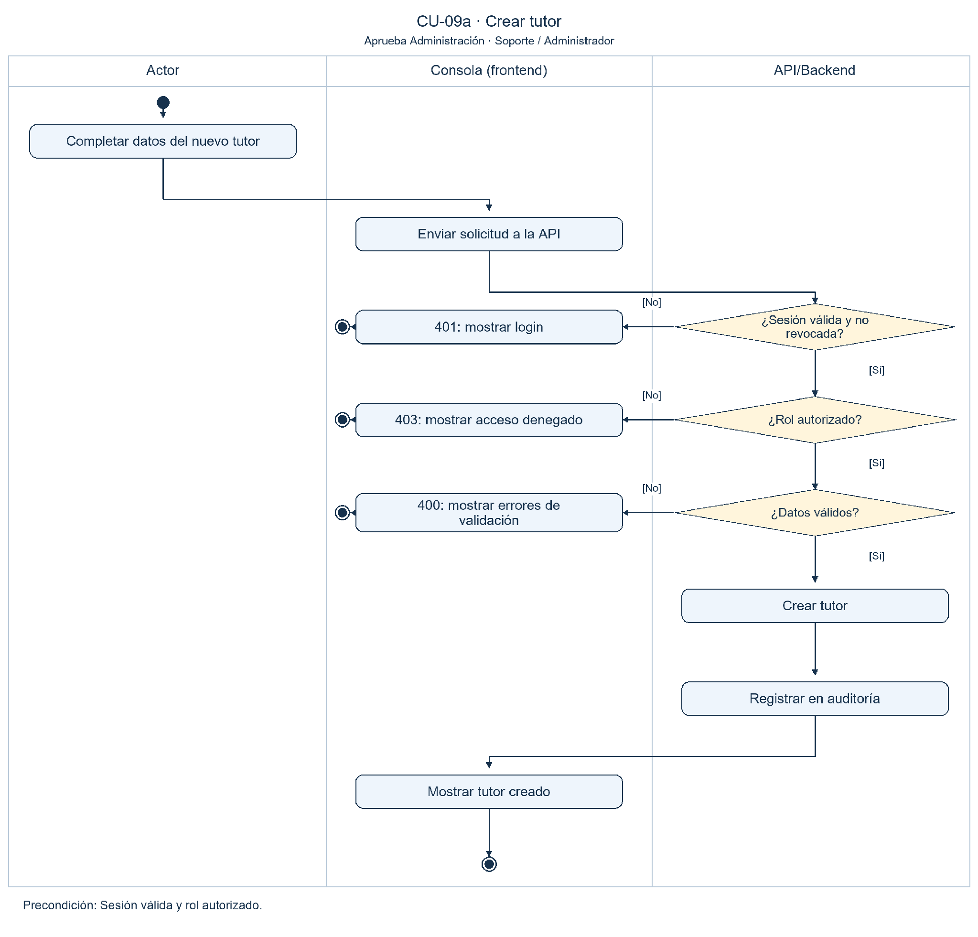
Actor: Soporte / Administrador. Precondición: Sesión válida y rol autorizado.

Diagrama de actividades CU-09b · Verificar tutor
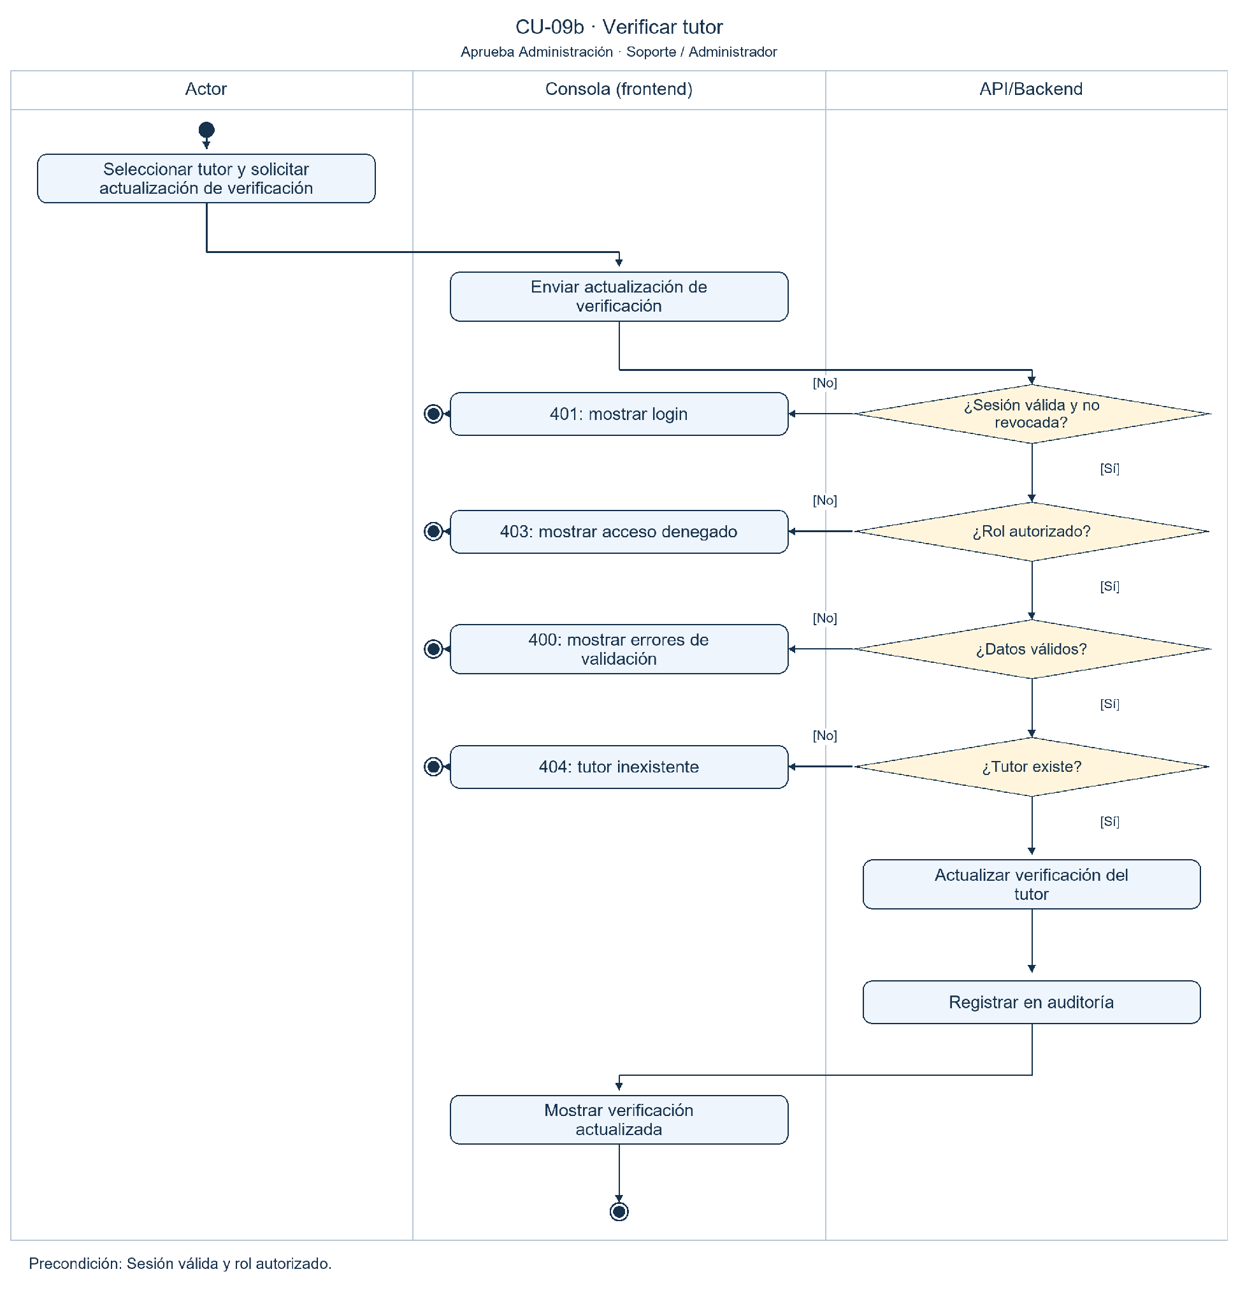
Actor: Soporte / Administrador. Precondición: Sesión válida y rol autorizado.

Diagrama de actividades CU-10 · Importar preguntas desde JSON
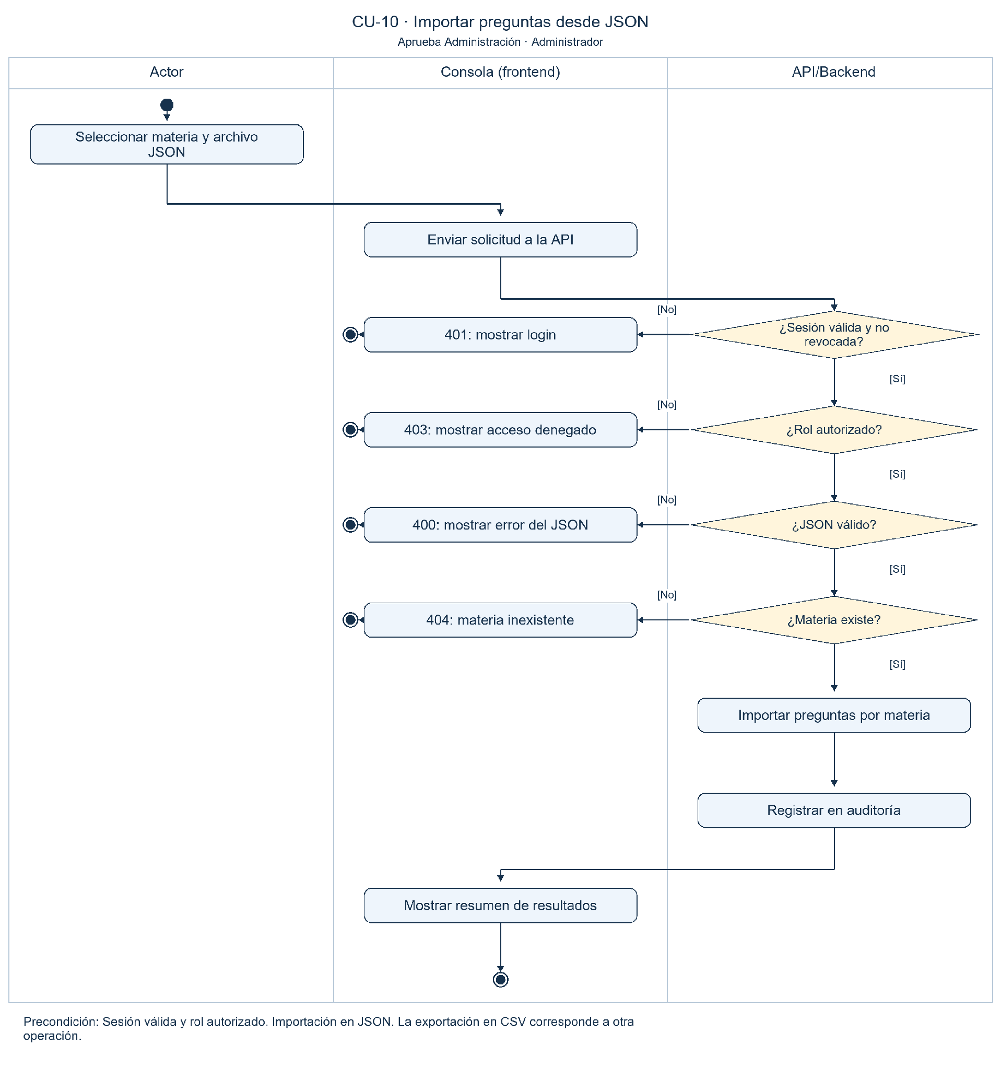
Actor: Administrador. Precondición: Sesión válida y rol autorizado.

Diagrama de actividades CU-11 · Crear/editar plan
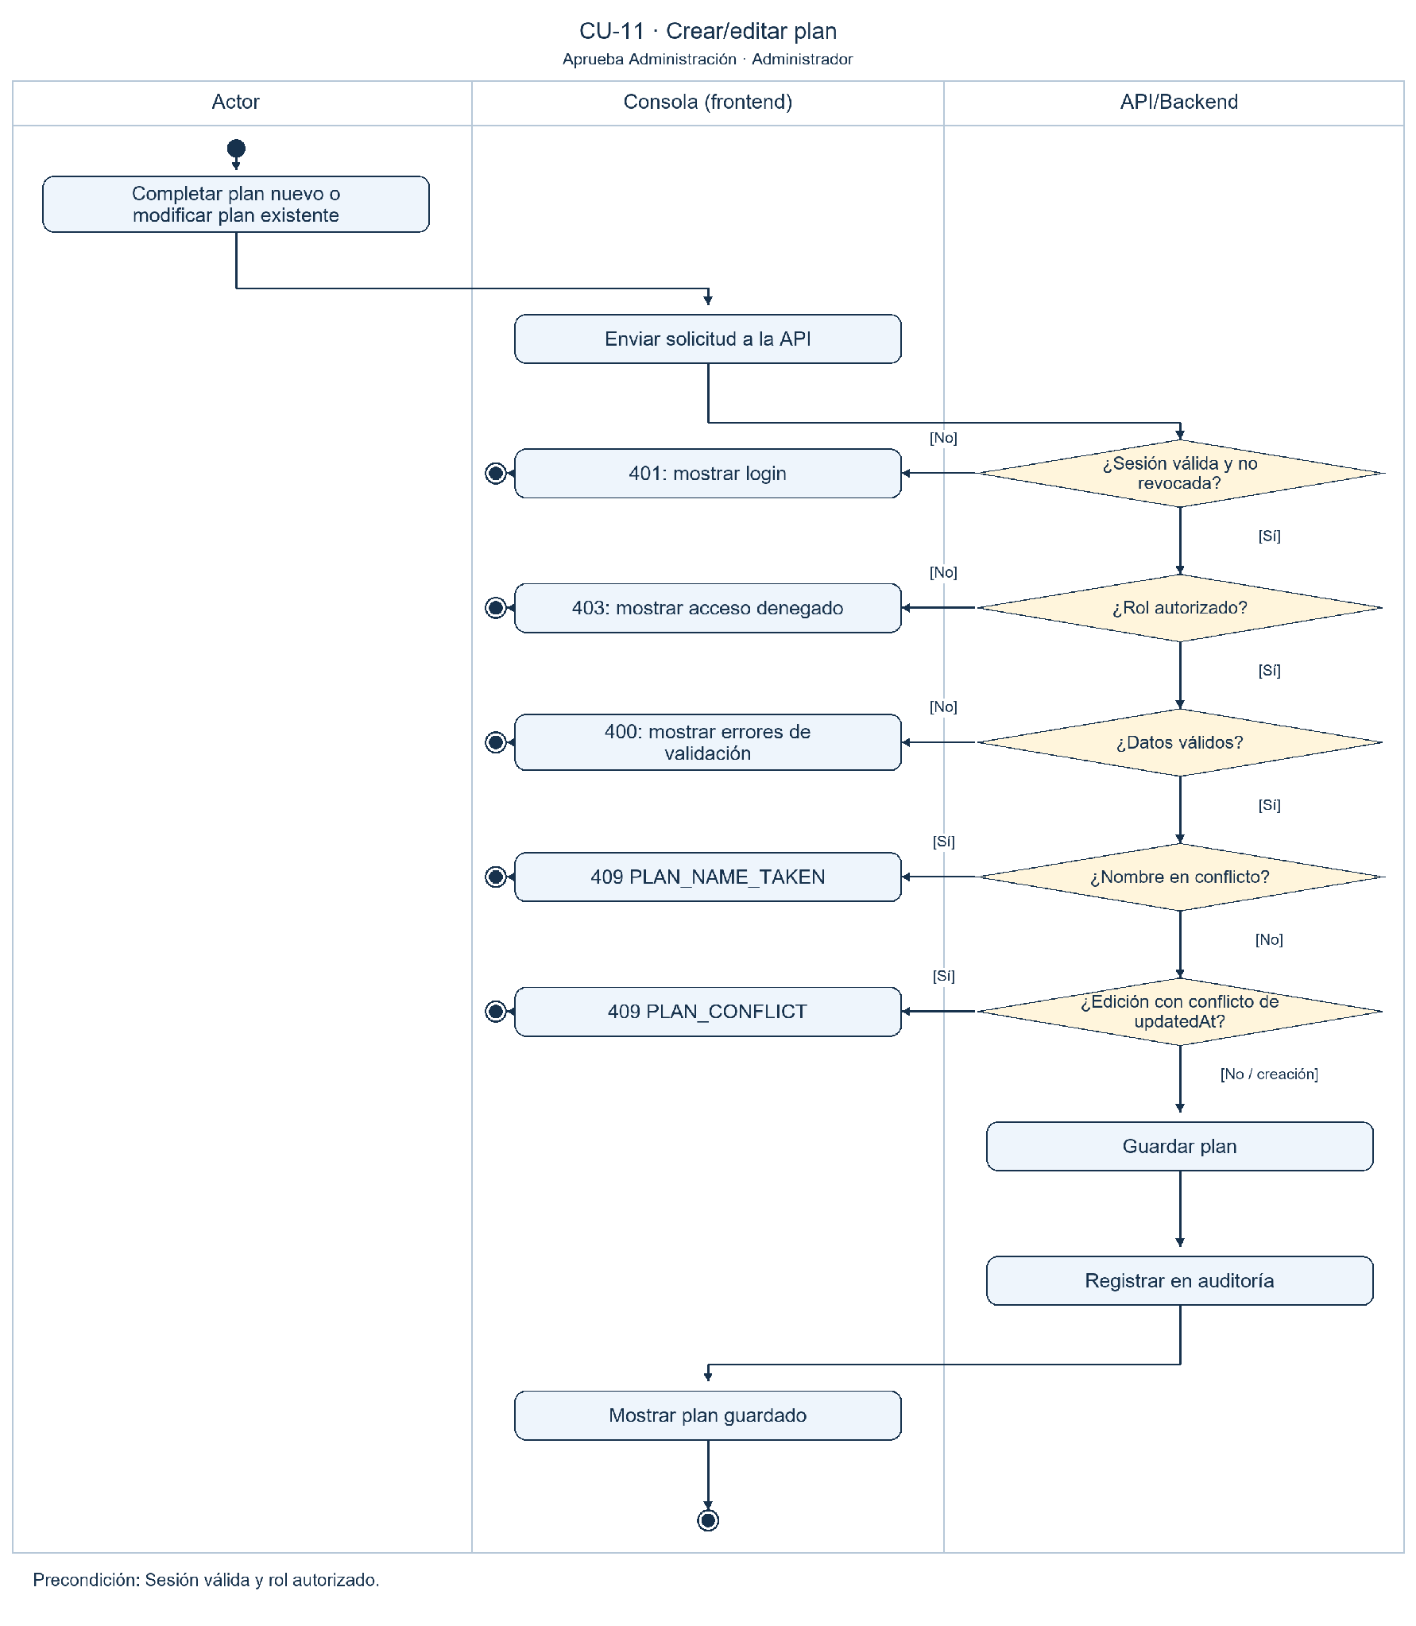
Actor: Administrador. Precondición: Sesión válida y rol autorizado.

Diagrama de actividades CU-12 · Reiniciar contenedor
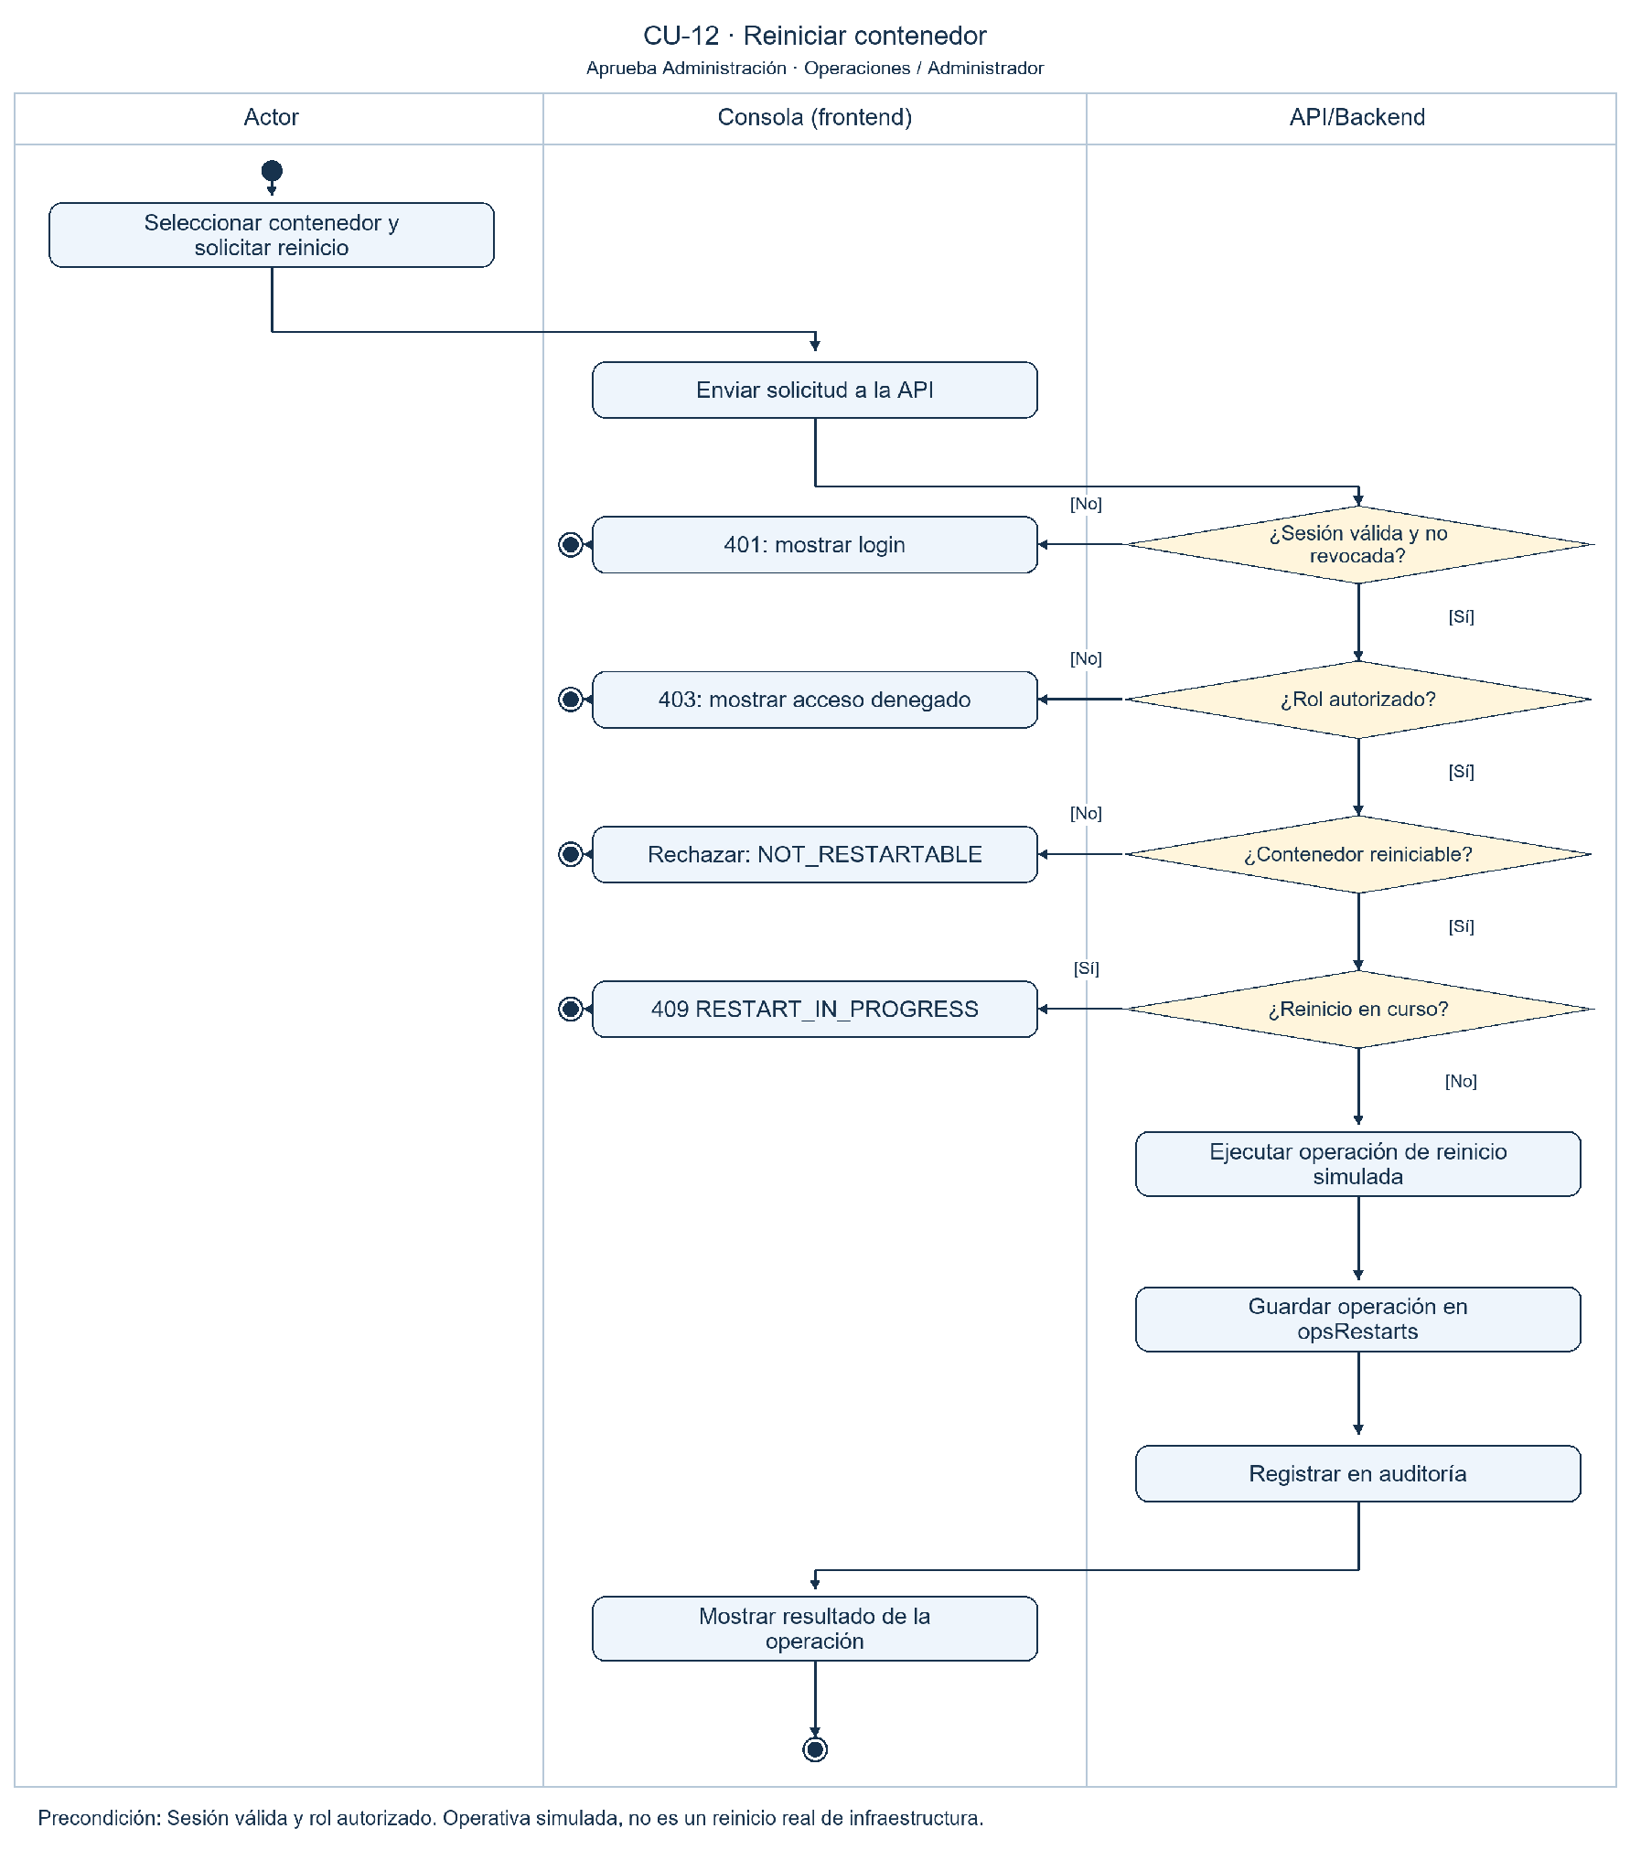
Actor: Operaciones / Administrador. Precondición: Sesión válida y rol autorizado.

Diagrama de actividades CU-13 · Ver métricas del Resumen
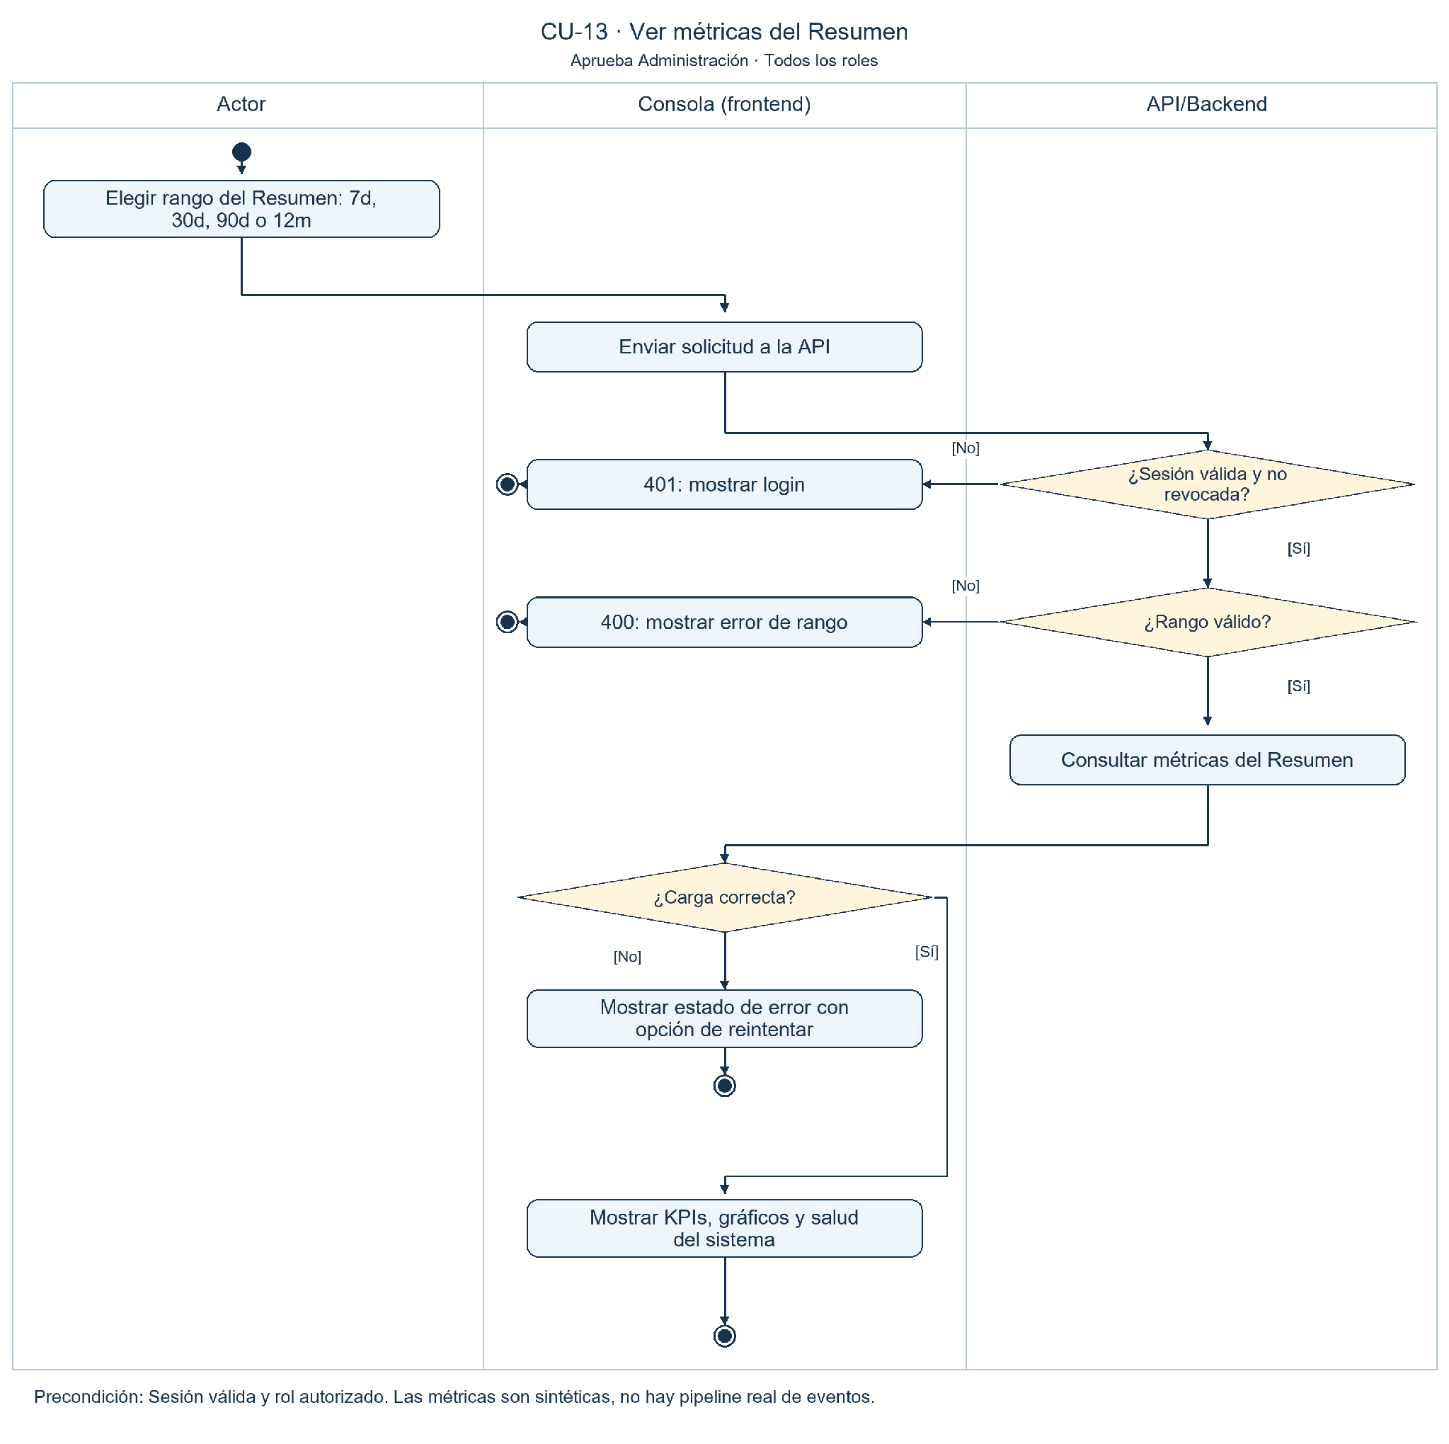
Actor: Todos los roles. Precondición: Sesión válida y rol autorizado.

Diagrama de actividades CU-14 · Consultar auditoría
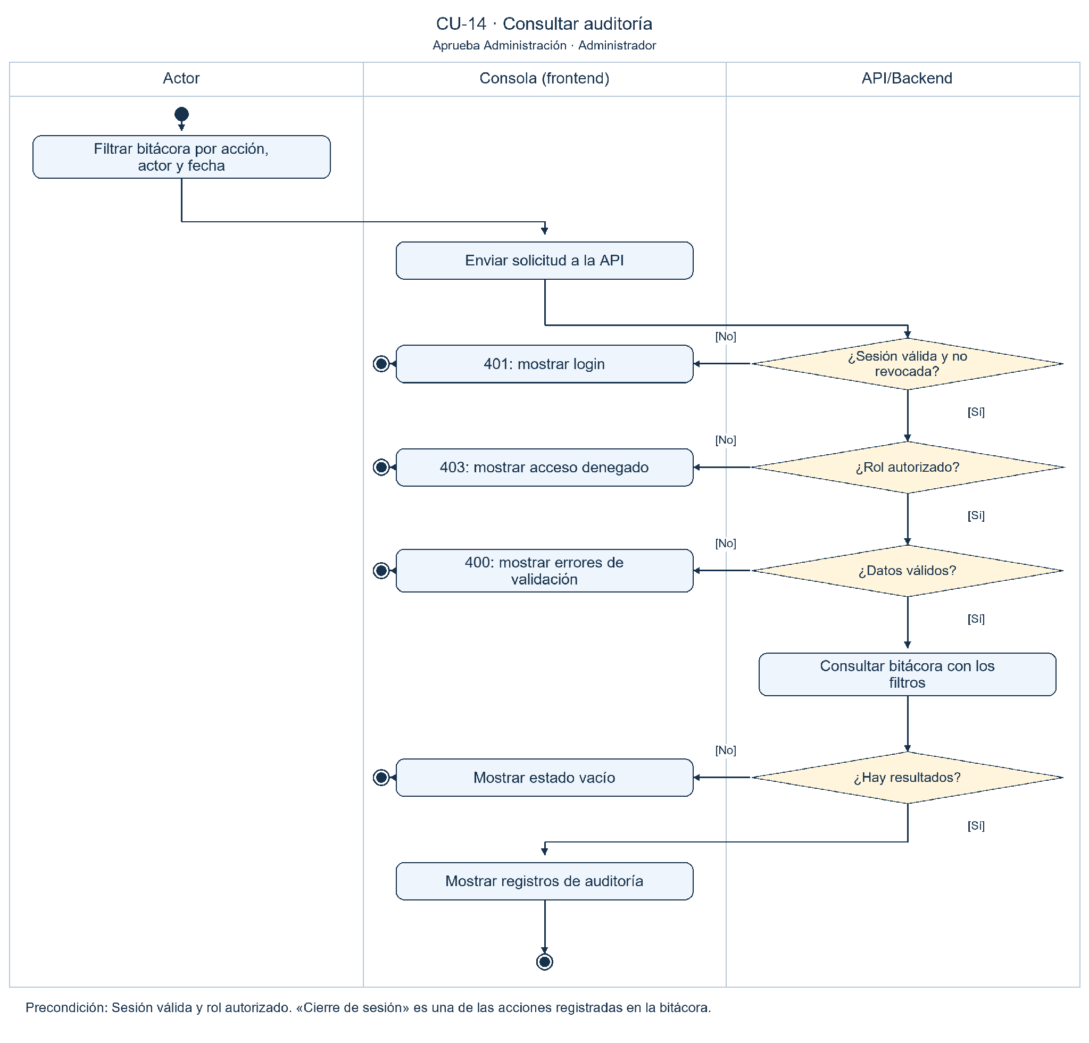
Actor: Administrador. Precondición: Sesión válida y rol autorizado.

